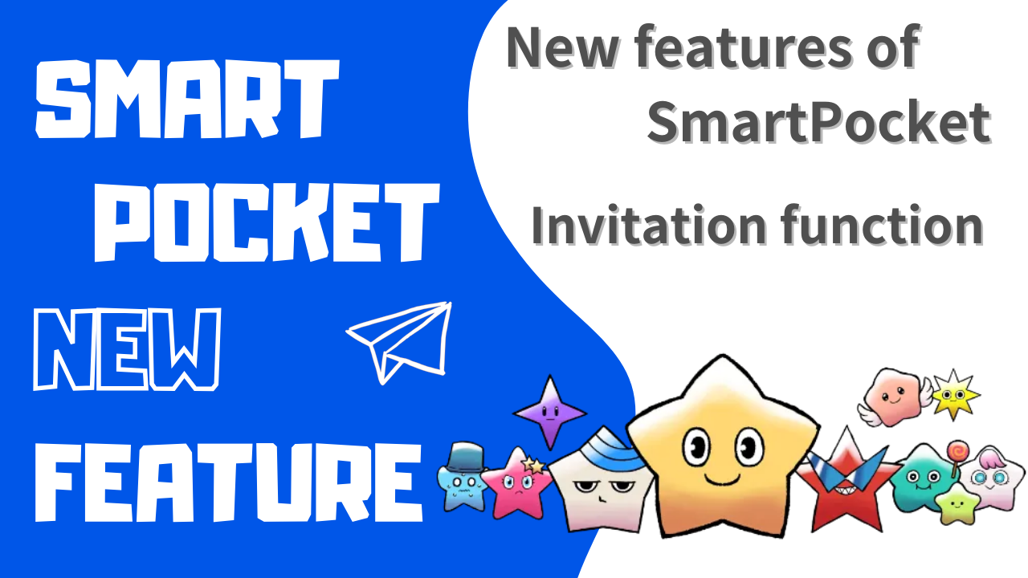
Nipa iṣẹ tuntun Smaramata
ENLE o gbogbo eniyan!Kaabọ si iwe irohin Jer Japan.
A ti ṣafihan "iṣẹ pipe" "naa ti ṣafihan nipasẹ ẹya ti ikede ti" ohun elo Smarspota "!!Ka nkan yii, wọle si ohun elo SmartPpeppetputpe ati ki o gba aaye naa ni lilo koodu pipe si.
A yoo ṣafihan awọn ifihan iṣẹ iṣẹ, awọn ilana ifiwepe, bbl ni isalẹ.
Akopọ ti iṣẹ ifiwepe
Pẹlu imudojuiwọn ni Oṣu Kẹrin Ọjọ 6, 2024, Smarthocket ti ṣafikun iṣẹ "iṣẹ pipe".Eyi n fun awọn olumulo laaye lati jo'gun awọn aaye nipasẹ pipe awọn ọrẹ.O le gba awọn aaye 100 fun igba akọkọ nipa fiforukọṣilẹ fun SmatPocket nipa lilo koodu pipe.Ati awọn ọrẹ ati awọn ọrẹ ninu koodu ti ko le gba awọn aaye 100.
[Olumulo Titun (eniyan ti a pe)]
Ti o ba wọle fun igba akọkọ, iwọ yoo gba ojuami 1000 ✅ Ti o ba forukọsilẹ pẹlu koodu pipe, iwọ yoo gba awọn ojuami 100 diẹ sii
[Awọn anfani Awọn olumulo ti o wa tẹlẹ (Awọn eniyan pe)]
Ni igba kọọkan ti iforukọsilẹ tuntun ni koodu pipe, o jo'gun 100 awọn aaye * to awọn eniyan 20 ni oṣu akọkọ
Ilana lati gba awọn aaye pipe
Igbesẹ mẹrin ti o tẹle ni o jẹ aaye pipe.* O le ṣe ni iṣẹju 5.
1. Buwolu wọle si App Smartpotpe
2. Pin koodu ifiwepe
3. Beere lọwọ eniyan ti o pe lati tẹ koodu ifiwepe kan
4. Gbigba IKILỌ IWE
Jẹ ki a ṣe alaye ilana naa.
1. Wọle si Smarata
Ṣi Ṣii app SmartPocket ⇒htps: //www.scapockets.app/
So apamọwọ naa
Fun ọna asopọ Asopọ kan, wo "Kini SmartPocket? Ṣe alaye bi o ṣe le bẹrẹ ati lilo."
2. Pin koodu ifiwepe
Fọwọ ba Ami Smartpocket
Fọwọ ba bọtini ifiwepe
Tẹ ifọwọsowọpọ pẹlu awọn ti o pe koodu ifiwepe
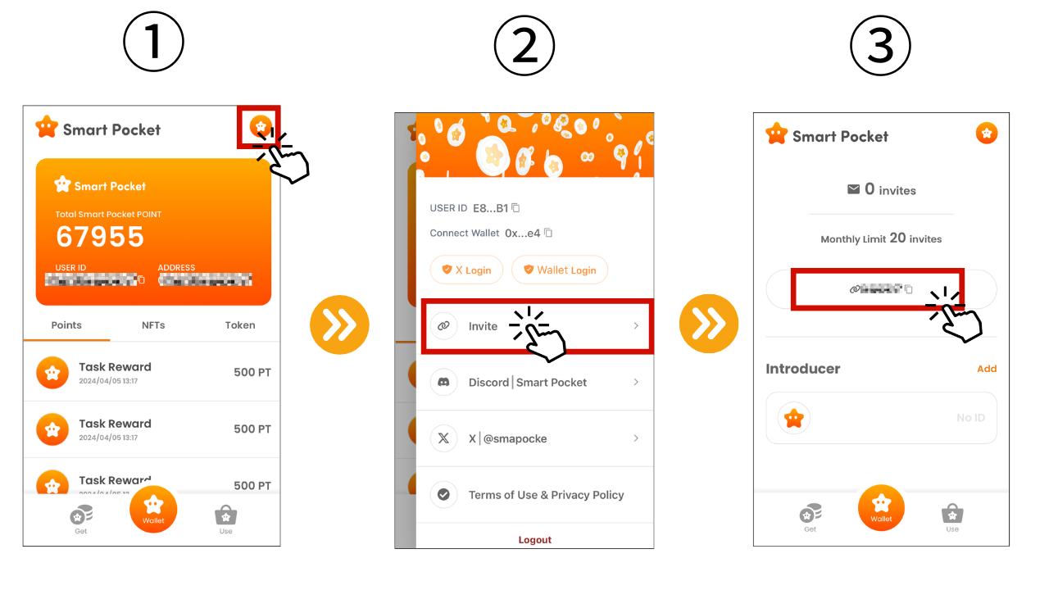
3. Beere lọwọ eniyan ti o pe lati tẹ koodu ifiwepe kan
Tẹ Fikun-un
Tẹ koodu ifiwepe naa
O dara ti koodu Pipe ba jẹ afihan ninu Olufihan
Lẹhin ipe ipe naa nlo koodu ifiwepe, iwọ yoo gba awọn aaye 100.* Titi di 20 eniyan ni oṣu kọọkan le jo'gun to awọn aaye 2,000 ni oṣu.O le ṣayẹwo nọmba ti awọn itọkasi ni oke iboju naa.
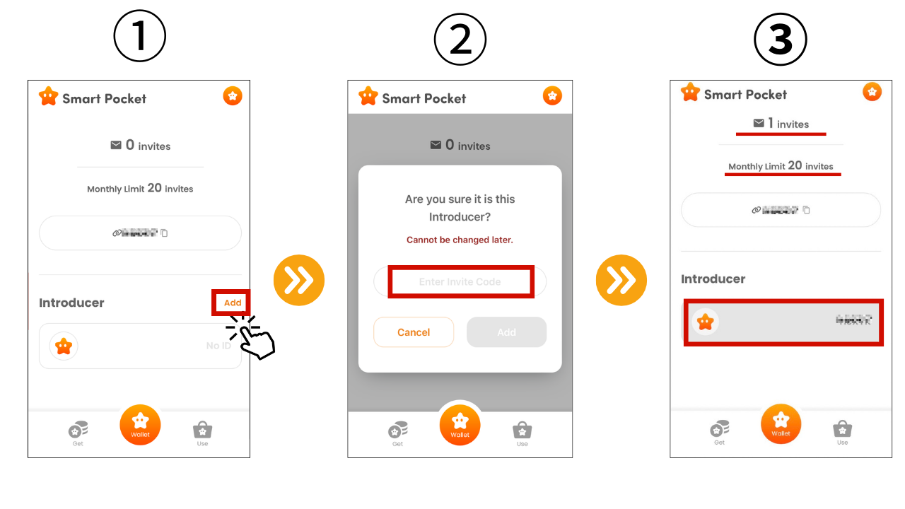
4. Jẹrisi ti Awọn aaye Pipe
Jẹrisi awọn ojuami awọn ojuami ni awọn aaye Smartpocket
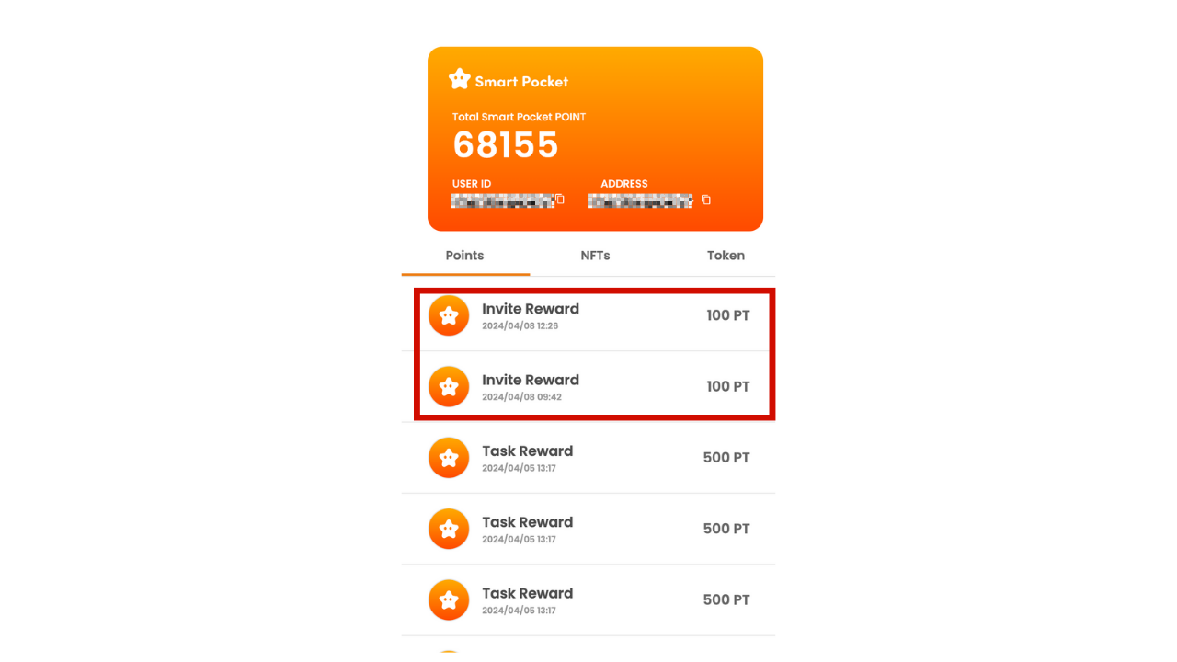
Bi o ṣe le kopa ninu agbegbe apo ile Smart
Ni akoko kanna bi ifihan ti "iṣẹ pipe", a yoo ṣafihan awọn orisun to wulo mẹta ki gbogbo eniyan ti o bẹrẹ lati ni awọn sokoto ọlọgbọn ati awọn ti o ti nlo tẹlẹ o le gbadun o paapaa diẹ sii.
1. Kini apo Smati: Itọsọna Ibẹrẹ kan lati jinle ilana ipilẹ ati ifaya ti app apo kekere.
2. Bii o ṣe le ṣẹda iwe isopọmọra kan: agbegbe apo kekere ti a ti paarọ nipasẹ idoti.Mọ bi o ṣe le ṣẹda iwe asonu ati mu igbesẹ akọkọ ni ikopa ninu agbegbe.
3. Bi o ṣe le kopa ninu agbegbe apo apo Smart: Ti o ba ni akọọlẹ IDIRA kan, darapọ mọ agbegbe AgbỌ ỌRỌ ỌRUN.O tun le gba alaye titun lori apo ọlọgbọn lakoko ti o ba pade awọn ọrẹ rẹ pẹlu awọn ifẹ kanna ati paarọ alaye.
isọniṣoki
Nipasẹ nkan yii, a ṣafihan ifihan ati bi o ṣe le lo iṣẹ apo apo Smart tuntun "iṣẹ ifiwepe".Ẹya yii, eyiti o fun ọ laaye lati jo'gun awọn aaye kii ṣe nipasẹ ara rẹ nikan ṣugbọn nipasẹ awọn ọrẹ rẹ, o wulo fun ọ.Boya o jẹ igba akọkọ tabi oniwosan ti o ti lo apo ijafafa rẹ tẹlẹ, lo anfani ti aye yii lati ni awọn aaye diẹ sii.
Ni afikun, bi o le ṣe si awọn alagbata tuntun, a ṣafihan alaye ipilẹ ti scapoke, ṣiṣẹda akọọlẹ asordani, ati bi o ṣe le kopa ninu agbegbe apo apo.Nipa gbigbe awọn igbesẹ wọnyi, o le ni iriri awọn iriri ninu agbaye cocket apo.
Ninu apo Smart, ọpọlọpọ awọn iṣeduro ati awọn anfani ni ibe lati kopa.Gba anfani yii lati pe awọn ọrẹ rẹ lati gba awọn ọrọ ati ṣẹda akoko iyanu ni agbegbe apo apo Smart!
Ti o ba nifẹ si apo ile-iṣẹ rẹ, jọwọ tẹle akọọlẹ X osise pẹlu "Iwe irohin Smapke".
Account X ti Osise: HTTPS: //twitter.com/scapottacket
Didflard osise: https: //discor.com/invite/smartpocketppocket

